- Listar el avance de matrícula en el semestre 2025-2 para cada grupo de los cursos del 5to ciclo de la carrera de ISC
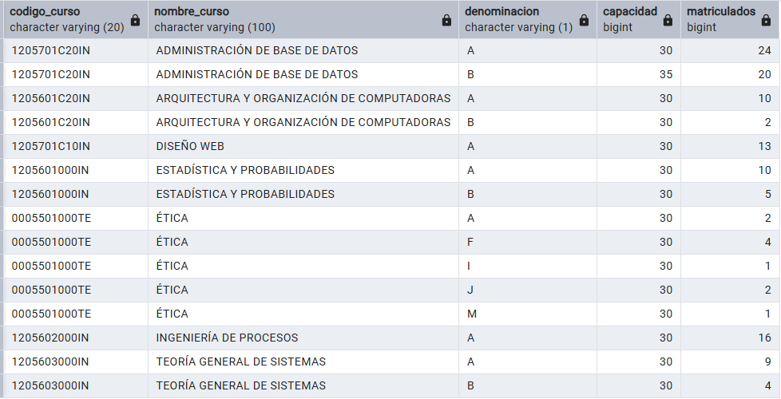
- Listar la cantidad de veces que un docente está dictando un curso
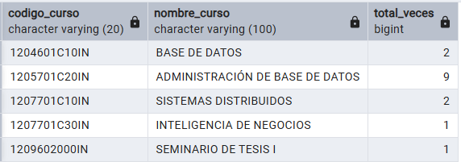
- De los ingresantes del 2023-1, listar la relación de alumnos que han llevado un curso 3 a más veces
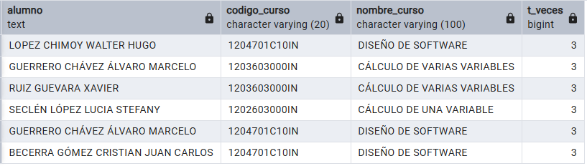

Examen recuperación
De los cursos del 4to ciclo de la escuela de IS del plan de estudio 2017, mostrar la cantidad de matriculados en el 2025-1
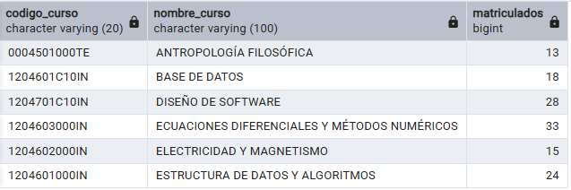

De los cursos del 4to ciclo de la escuela de IS del plan de estudio 2017, mostrar la cantidad de matriculados, aprobados en el 2025-1
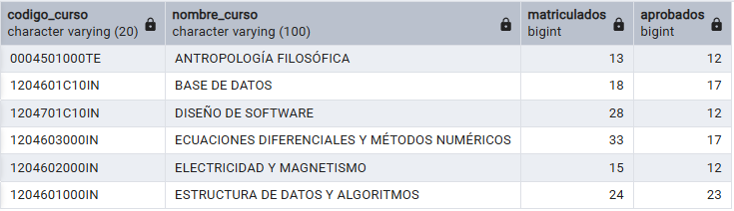

Listar de los ingresantes en el 2023-1, mostrar la cantidad de alumnos inscritos en todos los semestres
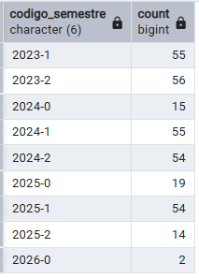
Examen 2023-2 examen 03
- 5 puntos. Listar los alumnos que habiéndose matriculado en el 2022-2 no se matricularon el 2023-1
Dni Estudiante, Nombre del estudiante, Semestre de ingreso
-- 40 filas
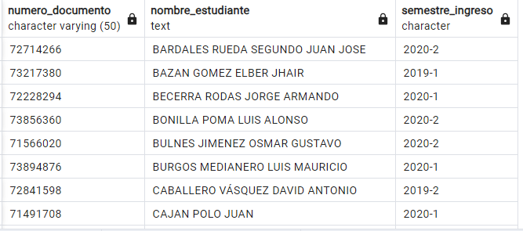
- 5 puntos. Se requiere de cada semestre de ingreso, el promedio en el curso de Administraciòn de Base de datos. Considere solo estudiantes que registran nota
Semestre de ingreso Nota promedio
-- 11 filas
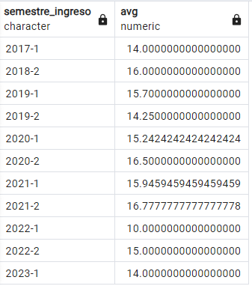
- 5 puntos. Listar por cada estudiante que ingreso en el semestre 2021-1, la cantidad de cursos aprobados y cantidad de cursos desaprobados
Dni Estudiante, Nombre del estudiante, Nro_aprobado, Nro Desaprobados
--35 filas
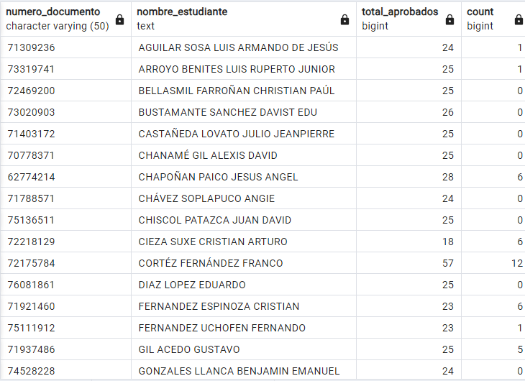
- 5 puntos. Listar de cada semestre de ingreso la cantidad de ingresantes y la cantidad de alumnos matriculados en el semestre 2023-2
-- 13 filas
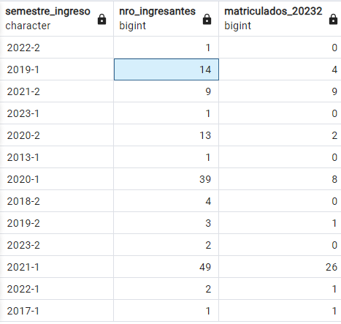

-------------------------------------------------
- (4 Puntos). Listar la relación de alumnos desaprobados en el curso de administración de BD matriculados en el semestre 2023-2
- Listar para un determinado alumno, los cursos que les falta por aprobar
- (4 Puntos). Conocido el dni(16761275) de un alumno y el código_curso(IS-202014), mostrar la cantidad de veces que lo viene llevando.
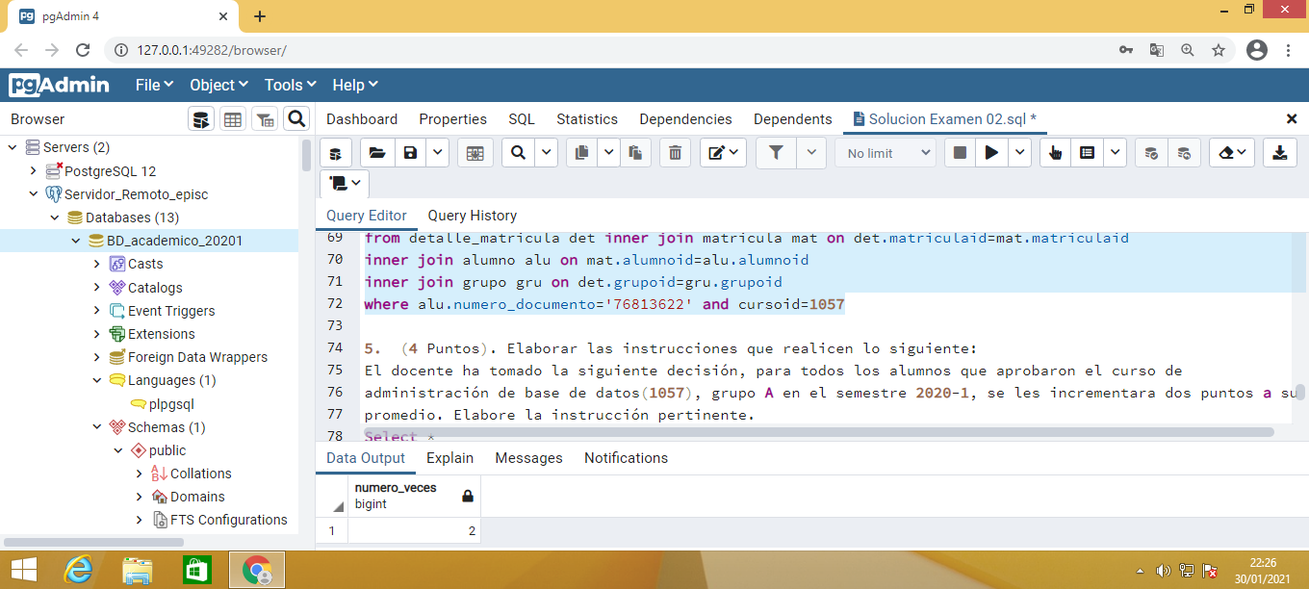

- Para un determinado curso (Base de datos: 36), se requiere determinar de cada semestre académico, el promedio ponderado, esto con la intensión de saber en que semestre académico se tuvo el mejor rendimiento en promedio.
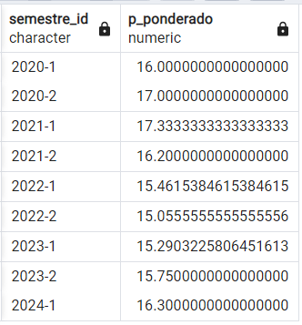
- De los cursos del 4to ciclo, mostrar la siguiente consulta para el semestre académico 2024-1
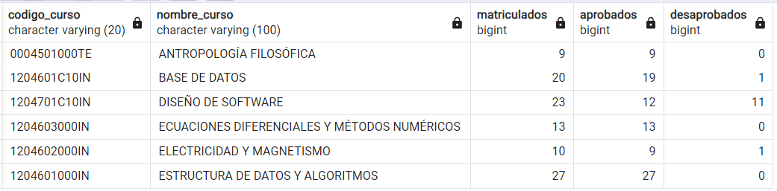

- Listar para todos los ingresantes del 2022-1, la siguiente información
Código alumno, Nombre alumno, Numero de matrículas, Total cursos llevados, Total desaprobados.
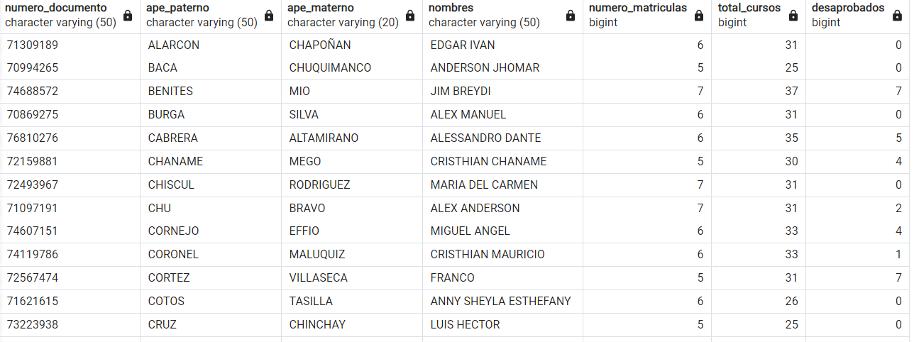
- Listar por cada docente la cantidad de cursos y horas asignadas en el 2024-1, 2024-2
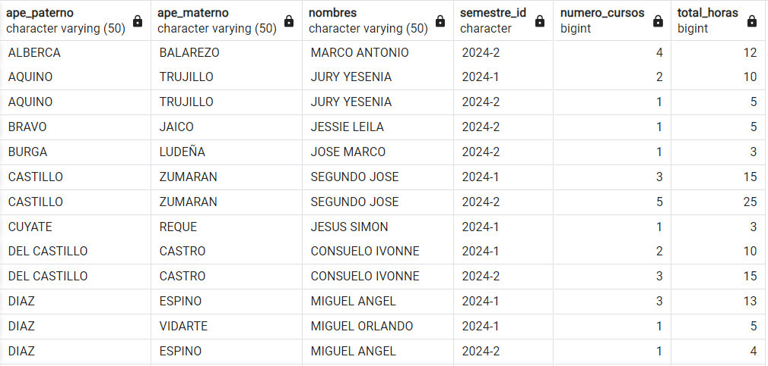

Solución:
- Listar los alumnos que habiéndose matriculado en el 2022-2 no se matricularon el 2023-1
Dni Estudiante, Nombre del estudiante, Semestre de ingreso

Select al.numero_documento, al.ape_paterno || ' ' || al.ape_materno || ' ' || al.nombres as Nombre_estudiante,
al.semestre_ingreso
from matricula ma inner join alumno al on ma.alumno_id=al.alumno_id
where codigo_semestre='2022-2' and al.alumno_id not in
(
Select alumno_id
from matricula
where codigo_semestre='2023-1'
)
order by 2
-- 40 filas
- Se requiere de cada semestre de ingreso, el promedio en el curso de Administraciòn de Base de datos. Considere solo estudiantes que registran nota
Semestre de ingreso Nota promedio
select a.semestre_ingreso,avg(d.nota_promedio)
from detalle_matricula d inner join grupo g on d.grupo_id=g.grupo_id
inner join matricula m on d.matricula_id=m.matricula_id
inner join alumno a on m.alumno_id=a.alumno_id
where g.curso_id=2 and d.nota_promedio is not null
group by a.semestre_ingreso
order by 1

-- 40 filas
- Listar por cada estudiante que ingreso en el semestre 2021-1, la cantidad de cursos aprobados y cantidad de cursos desaprobados
Dni Estudiante, Nombre del estudiante, Nro_aprobado, Nro Desaprobados
select a.numero_documento, a.ape_paterno || ' ' || a.ape_materno || ' ' || a.nombres as Nombre_estudiante,
count(*) as Total_aprobados,
(
select count(*)
from detalle_matricula d1 inner join matricula m1 on d1.matricula_id=m1.matricula_id
inner join alumno a1 on m1.alumno_id=a1.alumno_id
where a1.numero_documento=a.numero_documento and d1.nota_promedio is not null and d1.nota_promedio<13.5
)
from detalle_matricula d inner join grupo g on d.grupo_id=g.grupo_id
inner join matricula m on d.matricula_id=m.matricula_id
inner join alumno a on m.alumno_id=a.alumno_id
where d.nota_promedio is not null and d.nota_promedio>=13.5 and a.semestre_ingreso='2021-1'
group by a.numero_documento, a.ape_paterno || ' ' || a.ape_materno || ' ' || a.nombres
order by 2

--35 filas
- Listar de cada semestre de ingreso la cantidad de ingresantes y la cantidad de alumnos matriculados en el semestre 2023-2
Semestre Ingreso Ingresantes Matriculados20232
..
2021-1 57 48
…
Select al.semestre_ingreso, count(*) as nro_ingresantes,
(
select count(*)
from matricula ma inner join alumno al1 on ma.alumno_id=al1.alumno_id
where al1.semestre_ingreso=al.semestre_ingreso and ma.codigo_semestre='2023-2'
) as matriculados_20232
from alumno al
group by al.semestre_ingreso

-- 13 filas

